ICS 65.020.01

CCS B 04

NY

中华人民共和国农业行业标准

NY/T XXXX-202X

威百亩土壤及栽培基质消毒技术规程

Technical code of practice for metham-sodium soil and cultivation substrate disinfestation

**（征求意见稿）**

**在提交反馈意见时，请将您知道的相关专利连同支持性文件一并附上。**

**（注：征求意见时必须保留这句话。）**

XXXX -XX-XX 发布 XXXX -XX-XX 实施

中华人民共和国农业农村部 发布

前  言

本文件按照GB/T 1.1—2020《标准化工作导则 第1部分：标准化文件的结构和起草规则》的规定起草。

请注意本文件的某些内容可能涉及专利。本文件的发布机构不承担识别专利的责任。

本文件由农业农村部种植业管理司提出并归口。

本文件起草单位：中国农业科学院植物保护研究所、全国农业技术推广服务中心、北京市农业技术推广站、安徽农业大学、利民化学有限责任公司、围场满族蒙古族自治县马铃薯研究院、潜山市种植业服务中心。

本文件主要起草人：王秋霞、颜冬冬、方文生、曹坳程、周阳、李园、任宗杰、徐进、陈新华、王鑫、张毅、唐秀军，陈啸天、林柏松、汪磊、程青松、朱凯旋、王桢委。

威百亩土壤及栽培基质消毒技术规程

1. 范围

本文件规定了威百亩土壤及栽培基质消毒前准备、消毒处理、消毒后管理和消毒效果评价。

本文件适用于控制农作物土传病害及杂草的土壤及栽培基质消毒处理。

1. 规范性引用文件

下列文件中的内容通过文中的规范性引用而构成本文件必不可少的条款。其中，注日期的引用文件，仅该日期对应的版本适用于本文件；不注日期的引用文件，其最新版本（包括所有的修改单）适用于本文件。

GB 12475 农药贮运、销售和使用的防毒规程

NY/T 3129 棉隆土壤消毒技术规程

1. 术语和定义

下列术语和定义适用于本文件。



土传病害 soil borne disease

病原体（真菌、卵菌、细菌、线虫等）可在土壤或栽培基质中存活，通过根部或茎部侵染作物的病害。

栽培基质 cultivation substrate

是一种用于支撑植物根系、提供养分、水分和氧气的人工或天然材料，通常作为传统土壤的替代品或补充品使用。

土壤及栽培基质消毒 soil and cultivation substrate disinfestation

采用物理、化学、生物或几种技术联合处理，杀灭耕作层土壤或栽培基质有害生物的措施。

1. 基本要求
   1. 安全性
      1. 使用的威百亩产品应取得国家农药登记，其贮运、销售、使用按照GB 12475的规定，包装废弃物处理参见《农药包装废弃物回收处理管理办法》的相关要求。
      2. 应在作物种植前至少21 d使用威百亩进行土壤消毒，不应在种植过程中使用。
      3. 土壤消毒地块应远离水源地，不应在河流、水塘等区域清洗施药器械。
      4. 土壤消毒区应距居民区、学校、医院等人员密集场所100米以上。
   2. 应用条件

土传病害发生严重或重茬地块，当轮作、抗性品种、嫁接、外源碳添加、无土栽培、生物防治、物理消毒及接触性药剂化学防治等措施达不到预期效果，采用威百亩进行土壤或者栽培基质消毒。

* 1. 技术流程

威百亩土壤及栽培基质消毒技术规程流程见图1。

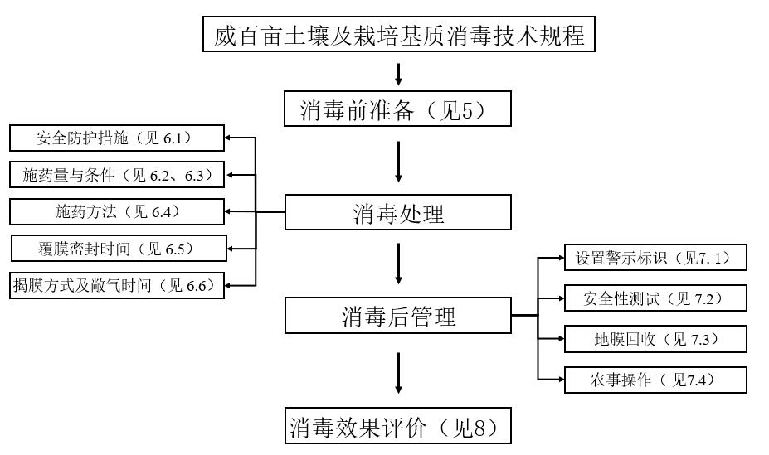

图1 技术流程图（见第5章）

1. 消毒前准备

清除作物残体，施药前应确保30 cm耕层土壤或者栽培基质相对含水量为60%~80%（手握成球后轻压易散状态），当低于60%时应在土壤消毒前4 d~6 d进行浇灌处理，当高于80%时，旋耕晾晒。施药前进行旋耕作业，浅根系作物耕深15 cm~20 cm，深根系作物耕深30 cm~40 cm；威百亩药液现配现用，禁止静置，避光保存。

1. 消毒处理

6.1安全防护措施

施药人员在药剂配置和施药过程中，应佩戴防毒面具、橡胶手套并穿戴密封性防护服。施药过程中应避免皮肤接触药剂，一旦药剂接触皮肤应立即用肥皂、清水彻底冲洗。如闻到刺激性气味或有刺激流泪现象时，应立即离开施药区域，并检查更换防毒面具。

6.2 施药量

推荐剂量30 kg~50 kg/亩，砂质土、蛭石、珍珠岩及河沙施用标签推荐的低剂量；壤土施用标签推荐的中剂量；黏质土及高有机质栽培基质施用标签推荐的高剂量；种植行施药剂量相比全田降低三分之一用量；防治浅层（5 cm ~10 cm）有害生物施用标签推荐的中、低剂量；防治深层（>10 cm）有害生物施用标签推荐的高剂量。

6.3 施药条件

适合施药的土壤温度范围为4℃~32℃之间；注射施药时，温度测量深度为注射深度；其他施用方式温度测量深度均为8 cm。适合施药的风速范围为3.2 km/h~16 km/h。避免在极端气温（低于4℃或高于32℃）及大风天气操作，夏季施药应避开中午高温时段。

6.4 施药方法

6.4.1 方法选择

根据田块条件，种植前采用注射、混土、漫灌、滴灌、喷灌等方式将威百亩施于土壤中，采用滴灌与喷灌方式将威百亩施于栽培基质中。

6.4.2 操作流程

6.4.2.1 注射施药

施药时将威百亩用水稀释成2倍~3倍药液后，采用注射施药机械将威百亩注射到全田或者种植行土壤的13 cm~15 cm深度，注射犁刀间距离在15 cm~20 cm之间，注射后使用镇压辊压实土壤表面、或者采用覆盖厚度0.03 mm以上的聚乙烯原生膜或农用地膜密封施药区域以减少熏蒸剂逸散。

6.4.2.2 混土施药

施药时将威百亩用水稀释成2倍~3倍药液后，采用配备能产生大水滴扇形喷头的喷施机械将威百亩喷施于全田或者种植行土壤表面，喷施后立即采用旋耕机将威百亩混入土壤，混入深度不能小于15 cm。全田混土后，使用镇压辊压实土壤表面、或者采用覆盖厚度0.03 mm以上的聚乙烯原生膜或农用地膜密封施药区域以减少熏蒸剂逸散；种植行混土后做畦或起垄后再采用压实或覆膜等措施处理土壤表面以减少熏蒸剂逸散。

6.4.2.3 漫灌施药

无垄田块四周做垄，垄高20 cm~30 cm，覆盖厚度0.03 mm以上的聚乙烯原生膜或者农用地膜。施药时依据水流速度将威百亩用水稀释成2倍~10倍药液后随灌溉水分区均匀施入土壤，保证10 cm~20 cm深度土壤被药液浸透。

6.4.2.4 滴灌施药

安装滴灌系统，滴灌系统需要配备防回流装置，滴灌管之间的距离15 cm~20 cm，滴灌输药始端和终端的误差应在15%以内。铺设好滴灌系统后，在全田或者种植行上覆盖厚度0.03 mm以上的聚乙烯原生膜或农用地膜。施药时依据滴灌速率将威百亩用水稀释成2倍~10倍药液，随水滴灌10 min药液后滴灌10 min清水至土壤或者栽培基质中，重复操作3次，施药后用清水冲洗滴灌系统，清除管道中残留的威百亩。

6.4.2.5 喷灌施药

在密闭的设施棚室里，采用地喷或者吊喷将威百亩喷施于土壤或者栽培基质表面，施药时依据喷灌速率将威百亩用水稀释成2倍~10倍药液，随水喷施10 min药液后喷施10 min清水至土壤或者栽培基质中，重复操作3次。施药后用清水冲洗喷灌系统，清除管道中残留的威百亩，然后立即密闭棚室；待土壤或栽培基质表面干燥结壳时再喷淋清水至相对含水量60%~80%。

6.5密封时间

密闭熏蒸7 d以上。

6.6敞气方法及敞气时间

熏蒸结束后，全田施药区域移走薄膜或进行浅旋耕敞气，旋耕深度不能大于处理层深度以防再次污染；种植行施药区域在作物种植点打孔敞气；砂质土及壤土敞气时间14 d以上；黏质土及栽培基质敞气时间23 d以上，如气温低于16 ℃时，敞气时间延长至53 d以上。

1. 消毒后管理

7.1 设置警示标识

从消毒开始至密闭结束，应设置明显警示标识，禁止人、畜进入。

7.2 安全性测试

消毒过的土壤应进行生菜种子萌发或移栽番茄幼苗测试，以评估对种植作物的安全性。

7.3 地膜回收

将使用后的薄膜上所携带的泥土及杂物清理干净，置于阴凉处避免阳光直射，及时送至废旧农膜回收网点进行统一处理。

7.4 农事操作

应使用洁净的农机具，避免将土传病原物、地下害虫、杂草种籽等带入已处理的田地中。

8 消毒效果评价

宜在土壤消毒后进行效果评价，参照GB/T 17980的规定。

参考文献

[1] 中华人民共和国农业农村部生态环境部令2020年第6号《农药包装废弃物回收处理管理办法》

[2] GB/T 17980（所有部分） 农药 田间药效试验准则

—————————